系統操作說明

一、執行方式
- 將匯入檔案放置於指定資料夾。
- 確認 Application.xlsx 已設定正確的產出年度、月份及認受成分。
- 執行系統(拜託執行我)。
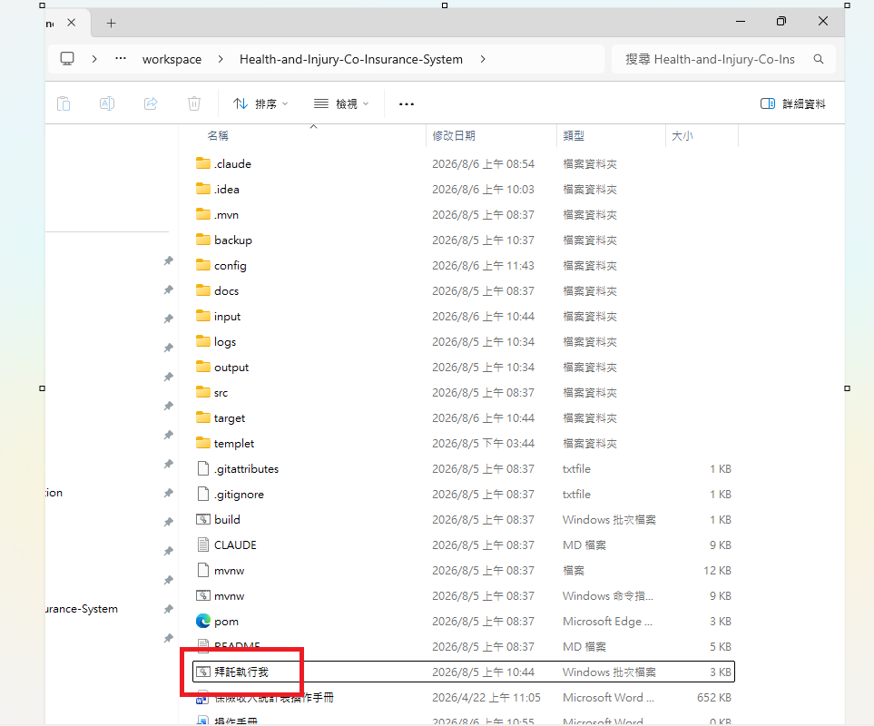
系統執行完成後，可至下列路徑取得產出結果：
以下均以115年5月產出作範例
產出路徑：
D:\workspace\Health-and-Injury-Co-Insurance-System\output
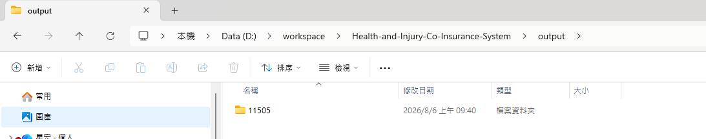

二、設定檔說明
設定檔路徑：
D:\workspace\Health-and-Injury-Co-Insurance-System\config\application.xlsx
注意事項
Application.xlsx 僅可設定以下項目：
- 年度
- 月份
- 認受成分
除上述項目外，不得修改任何工作表內容、欄位或格式。
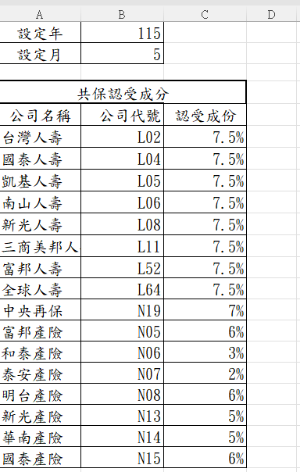

三、匯入檔案規範

3.1 檔案命名
請依下列格式命名：

保費檔
格式：VOLP + 年 + 月
範例（115 年 5 月）：VOLP11505.csv

理賠檔
格式：VOLC + 年 + 月
範例（115 年 5 月）：VOLC11505.csv

3.2 檔案格式
- 檔案格式：CSV
- 編碼：Big5

3.3 放置路徑
請依設定年度及月份建立資料夾。
路徑格式：
D:\workspace\Health-and-Injury-Co-Insurance-System\input\年月
例如：
115 年 5 月：
D:\workspace\Health-and-Injury-Co-Insurance-System\input\11505
系統將依 Application.xlsx 所設定之年度及月份讀取對應資料夾中的匯入檔案。
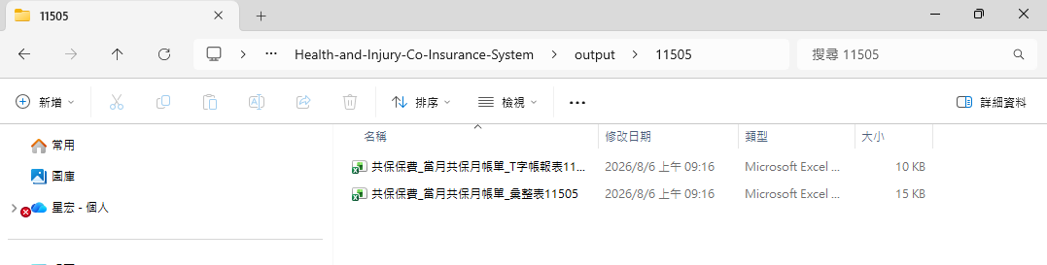

四、匯入檔案內容檢核
提供匯入檔前，請先確認以下事項：
- 公司代號填寫正確。
- 所有金額欄位不得包含小數點。
- 檔案內容符合系統規格書定義。
- 必填欄位皆已完整填寫。
若檔案內容不符合規範，可能造成系統無法正常匯入。

五、匯入檔內容限制
為避免影響系統匯入，請勿自行修改檔案格式。
請遵守以下限制：
- 不得調整既有欄位順序。
- 不得新增或刪除欄位。
- 不得新增或刪除工作表（頁籤）。
- 僅填寫既有欄位資料，不得變更資料格式。

六、報表範本說明
範本路徑：
D:\workspace\Health-and-Injury-Co-Insurance-System\templet
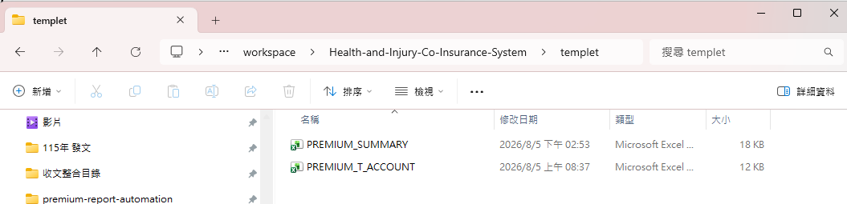
各報表範本如下：
報表名稱 | 範本檔案
當月共保月帳單－T字帳 | PREMIUM_T_ACCOUNT.xlsx
當月共保月帳單－彙整表 | PREMIUM_SUMMARY.xlsx

可調整項目
可依需求調整報表外觀，例如：
- 字型
- 字體大小
- 字體顏色
- 文字內容（公司名稱除外）
- 儲存格樣式

不可調整項目
不得修改下列內容：
- 公司名稱
- 欄位位置
- 報表結構
- 公式
- 新增或刪除列、欄
- 新增或刪除工作表（頁籤）

七、注意事項
若匯入檔之檔名、格式或內容不符合規範，系統可能無法正常讀取資料，需重新修正後再次提供。
為避免影響報表產製及後續作業，請於提供檔案前再次確認檔案內容及格式均符合本操作手冊之規定。

執行成功
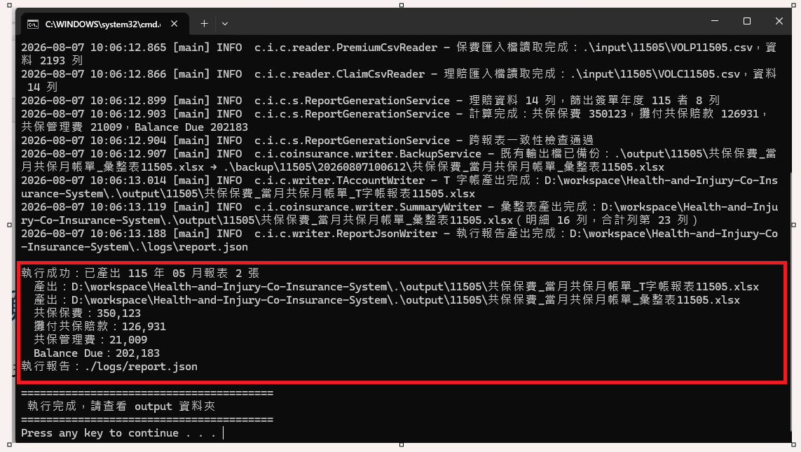
執行異常，畫面會有異常說明，且不產出檔案
